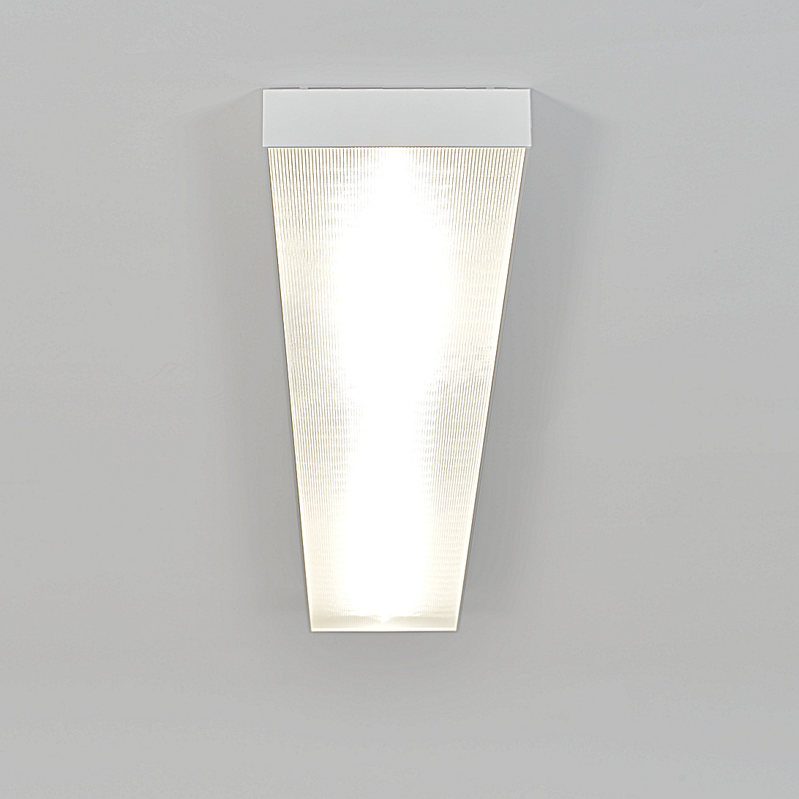**Leuchtenname:** x.wise A Aufbauleuchte Power  
  
**Artikelnummer:** 805081  
  
**Serienbeschreibung:**<strong>x.wise A Deckenaufbauleuchte</strong><br /><br />

x.wise Deckenaufbauleuchte mit flachem, rechteckigem Gehäuse aus Aluminium-Strangpressprofil. Für Deckenaufbaumontage als auch für Tragschienensysteme und ist in verschiedenen Varianten erhältlich.<br /><br /><ul>

<li>Gehäuse: Flaches, rechteckiges Aluminium-Strangpressprofil, pulverbeschichtet.</li>

<li>Abdeckung: Präzise geprägte Microprismenscheibe breitstrahlende Lichtverteilung. </li>

<li>Lichttechnik: blendfrei für Office-Licht durch speziell beschichteter Microprismenscheibe.</li>

<li>LED-Technologie: Bestückt mit hocheffizienten High-Brightness-LED-Platinen.</li>

<li>Lichtverteilung: Breitstrahlend oder asymmetrisch, je nach Variante.</li>

<li>Betriebsgerät: LED-Konverter schaltbar ultraflach in der Leuchte integriert.</li>

<li>Dimmung: Alle Varianten optional mit dimmbaren DALI Betriebsgeräten.</li>

<li>Montage: Geeignet für die Montage an Decken oder Tragschienensystemen.</li>

</ul><br />

<strong>3 Varianten:</strong><ul>

<li>Basic: Standardlichtstrom</li>

<li>Power: Mit doppelter Lichtmenge</li>

<li>Asymmetrisch: Ideal für Wand- und Tafelbeleuchtung</li>

</ul><br /><br />  
  
**Merkmale:**- flaches Aluminiumprofil

- Deckenleuchte LED

- symmetrische Lichtverteilung mit Microprismenscheibe

- asymmetrische Lichtverteilung mit teilsatinierter Abdeckscheibe, ideal als Wandfluter und Tafelleuchte

- BAP-gerecht mit Prismenscheibe

- Betriebselektronik integriert

- flimmerfreies Licht

**Mögliche Modifikationen:**- Sonderlackierungen

- CRI>90, Sonnenlicht (Vollspektrum), tunable white, andere Lichtfarben

- Diverse Dimmschnittstellen

- Größere Lichtleistungen pro Meter bis 5000lm

**Auf Anfrage ohne zusätzliche Kosten:**- Lichtfarbe 2700K Warmweiß

**Gewicht (kg):** 3,6  
  
**Farbe:** Weiß RAL 9003, glatt matt  
  
**Lichtfarbe / Lichttemperatur (K):** 3000  
  
**Schutzart (-):** IP20  
  
**Schutzklasse (-):** I  
  
**Abmessungen (mm):** Breite: 150mm; Höhe: 37mm; Länge: 1200mm  
  
**Einbautiefe (mm):** -  
  
**Pendellänge (mm):** -  
  
**Deckenausschnitt (mm):** -  
  
**Gesamtlichtstrom (lm):** 125  
  
**Farbwiedergabeindex Ra (-):** >80  
  
**Lichtaustrittswinkel (Grad):** 90  
  
**Gesamtlichtstrom (lm):** 6390  
  
**Gesamtlichtstrom direkt / indirekt (lm):** 6390 / -  
  
**Systemleistung (W):** 51  
  
**Systemleistung direkt / indirekt (W):** 51 / -  
  
**Betriebsgerät:** SCHALTBAR  
  
**Betriebsgerätbeschreibung:** nicht dimmbar / schaltbar  
  
**Einheitliche Blendungsbewertung (URG):** <21  
  
**Lichtverteilung direkt / indirekt (%):** 100 / 0  
  
**Produktvariantenbeschreibung:** Alle Varianten auch in dimmbarer DALI Version erhältlich.